
МИНОБРНАУКИ РОССИИ
федеральное государственное бюджетное образовательное учреждение
высшего образования
«Московский государственный технологический университет «СТАНКИН»
(ФГБОУ ВО «МГТУ «СТАНКИН»)
Институт цифровых интеллектуальных систем | Кафедра  компьютерных систем управления

Дисциплина «Основы системного программного обеспечения»

Отчет по лабораторной работе №_2_
Работа с виртуальной машиной VMWare Player

Выполнили  студенты гр. АДБ-20-12: | _____________ _____________  (дата) (подпись) | Мухамадиев Ж.А  Раимкулов У.Л
Проверил  к.т.н., доцент | _____________ _____________  (дата) (подпись) | Ковалев И.А.

Москва 2022 г.
Работа с виртуальной машиной VMWare Player
VMware Workstation Player (ранее VMware Player) — бесплатный для некоммерческого использования программный продукт, на основе виртуальной машины VMware Workstation, но с ограниченной функциональностью, предназначенный для запуска образов виртуальных машин, созданных в других продуктах VMware, а также в Microsoft VirtualPC и Symantec LiveState Recovery. Начиная с версии 3.0 VMware Player позволяет также создавать образы виртуальных машин. Ограничение функциональности теперь касается в основном функций, предназначенных для IT-специалистов и разработчиков ПО. Например, отсутствует возможность тонкого настраивания виртуальных сетевых адаптеров через Virtual Network Editor.
Рисунок 1 Запускаем виртуальную машину
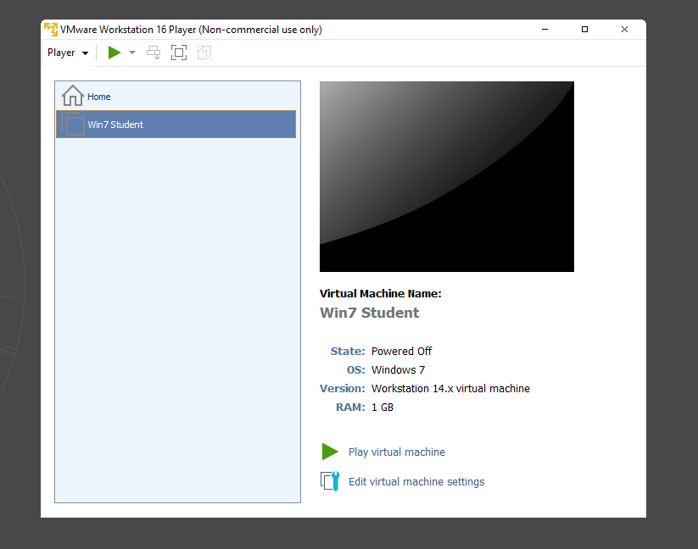
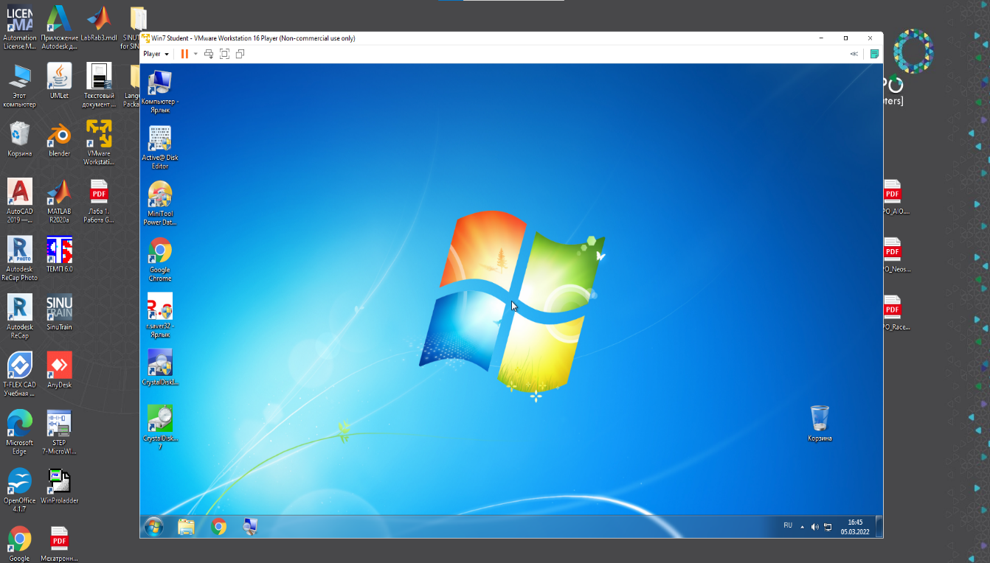
Рисунок 2 Окно windows 7
Работа с программой Diskpart
Diskpart — консольная утилита для управления разделами жестких дисков. Впервые появилась в линейке операционных систем Windows NT, начиная с Windows 2000, заменив собой fdisk, который использовался в основанных на MS-DOS операционных системах.
Является достаточно мощным инструментов для работы с дисковыми данными. При отсутствии определенных знаний и понимания того, что выполняют определенные команды, можно вред компьютеру, вплоть до потери информации, находящейся на дисковом накопителе.
Для работы будем использовать виртуальную машину с Windows 7.
Для работы программы необходимы права администратора.
Запустите виртуальную машины VMWare Player и выберете
Windows_student.
Для запуска программы diskpart необходимо нажать на «Пуск» и в строке поиска написать cmd и выбрать соответствующую программу.
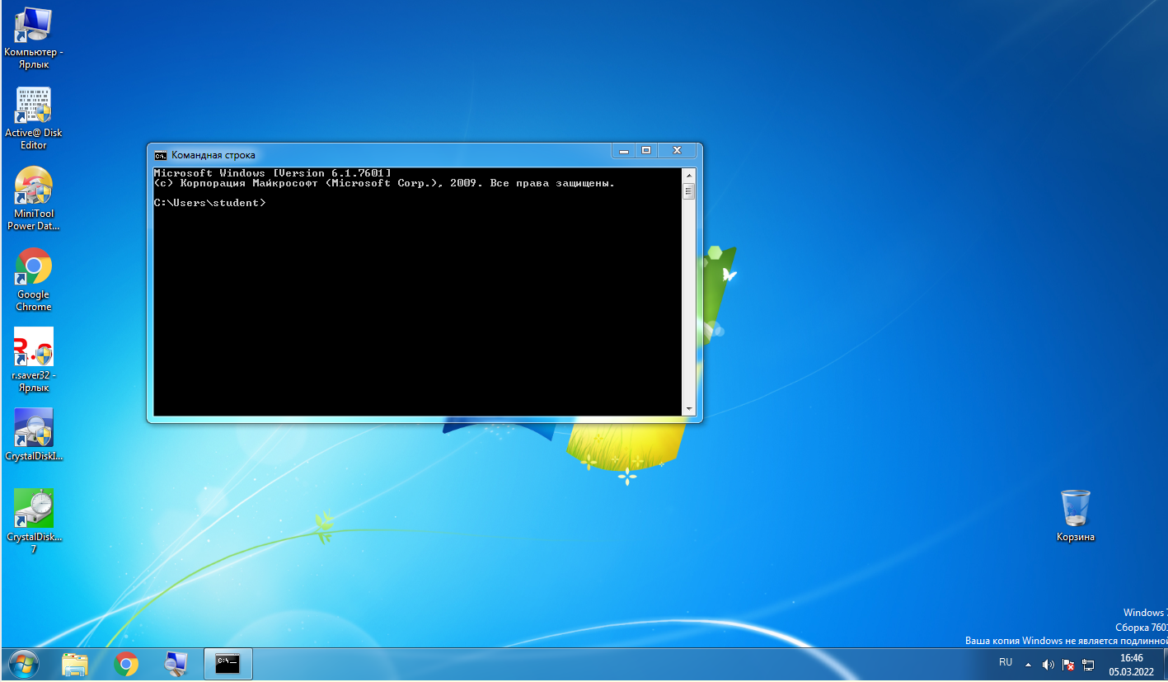
Рисунок 3 Окно cmd

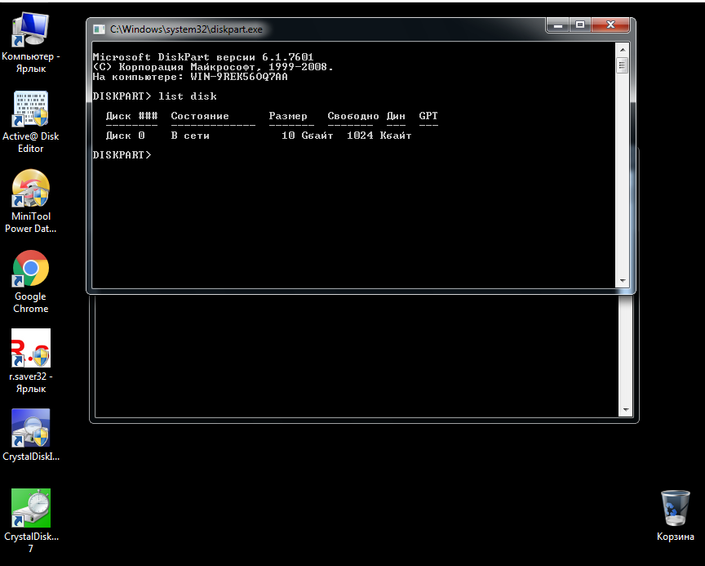
Рисунок 4 Команда DISKPART

Основные команда DISKPART:
Для перечисления доступных дисков, разделов и томов пред назначены команды:
list disk — перечисляет все физические жесткие диски компьютера; list volume — перечисляет все дисковые тома (включая разделы жесткого диска и логические диски); list partition — перечисляет разделы на диске, который находится в фокусе.
При использовании команд list рядом с диском, томом или разделом в фокусе появляется звездочка (*). Вы выбираете диск, том, или раздел по его номеру или букве диска, напри мер disk 0, partition 1, volume 2 или volume D.
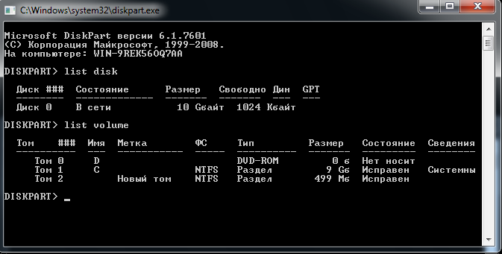
ЗАДАНИЕ 1.
Рисунок 5 Diskpart> list disk
ЗАДАНИЕ 2.
Установим имя тому с размером 500 MB в соответствии с первой буквой фамилии.
Для этого посмотрим доступные тома командой list volume, выбираем целевой том командой select volume N, где N – номер тома в соответствии с выводом команды list volume.

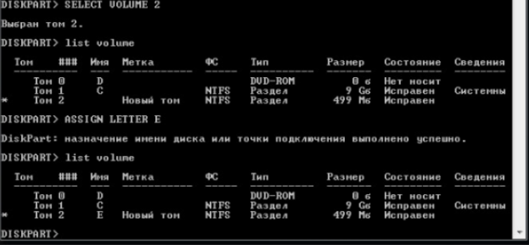Рисунок 6 Coздаем 2том названиием (М)
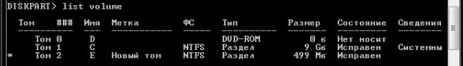
Рисунок 7 Новый том М
ЗАДАНИЕ 3.
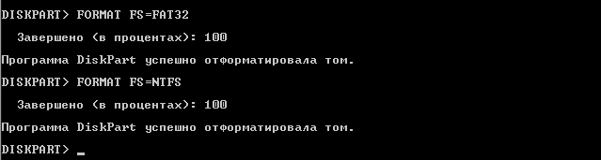
Рисунок 8 Форматирование раздела
ЗАДАНИЕ 4.
Разбить диск 500 MB на диски по 300 и 200 МB. После чего снова объединить их обратно.
- В командной строке DISKPART введите select volume <volumenumber>.
Выбирает простой том volumenumber, который требуется сжать (наш том, размером 500 MB)
- В командной строке DISKPART введите shrink [desired=<desiredsize>] [minimum=<minimumsize>]. Сжимает выбранный том до размера desiredsize в мегабайтах (МБ), если возможно, или до размера minimumsize, если размер desiredsize слишком велик.
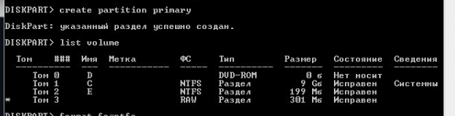
Рисунок 9 Сокрашение тома

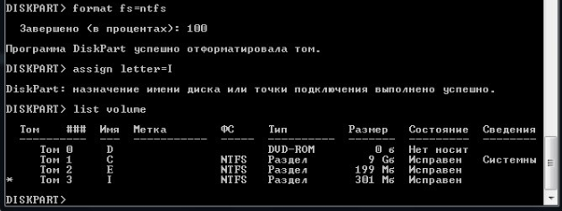
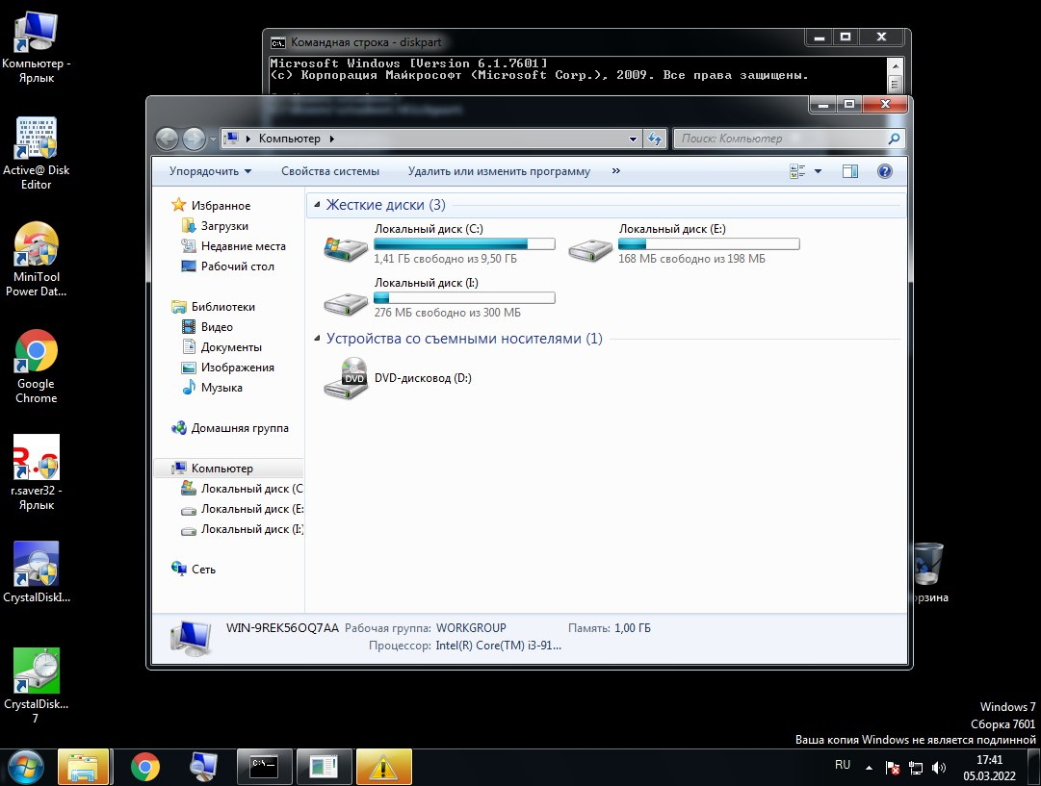
Рисунок 10 Создали новый том с ФС ntfs, размером 301 MB.
ЗАДАНИЕ 5.
Вернуть все как было
Удаляем тома 301 MB и 199 MB используя команду delete
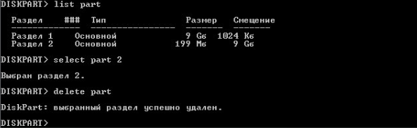
Рисунок 11 Удаления раздела
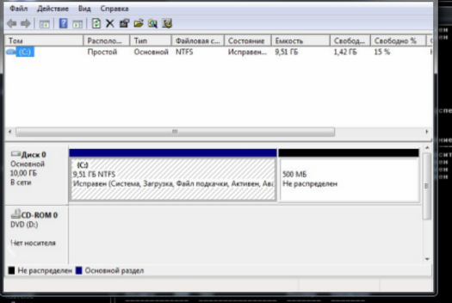
Рисунок 12 С диск

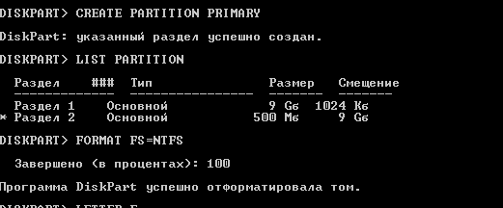
Рисунок 13 Создание раздела

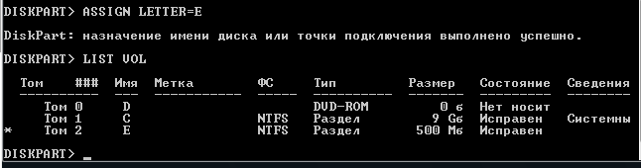
Рисунок 14 2-том названием E
ЗАДАНИЕ 6. Сделаем раздел с загрузчиком неактивным
Выбераем диск 0, если он еще не выбран командой select disk 0
Командой list part посмотрим список разделов, выберете раздел размером
9GB (тот, на котором располагается загрузчик) и посмотрим свойство командой detail part.
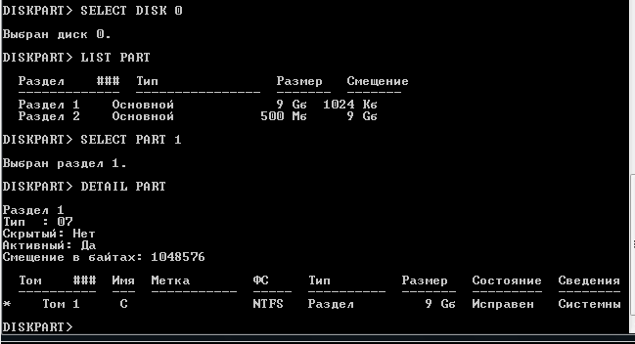

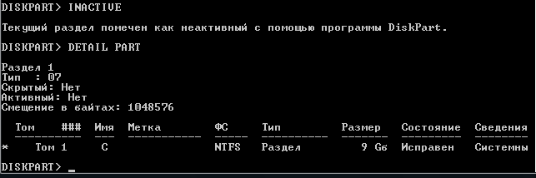
Рисунок 15Командой inactive сделаем раздел неактивным и проверьте, снялась ли активность.
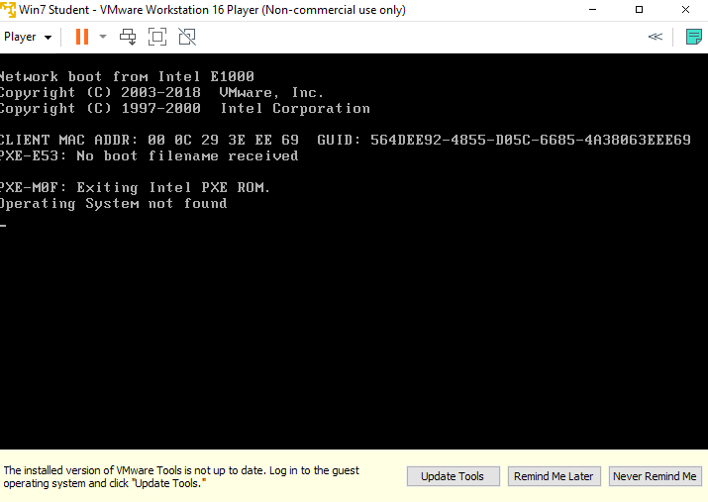
Рисунок 16 Выключаем виртуальную машину.

ЗАДАНИЕ 6. Сделаем раздел с загрузчиком активным
Для того, чтобы снова сделать загрузчик активным понадобится диск с установочником Windows. В случае со стационарным компьютером или ноутбуком это может быть CD диск, флешка. В нашем случае, т.к. мы используем виртуальную машину, то будем использовать iso файл ОС. Выбираем виртуальную машину и нажимаем Edit virtual machine settings

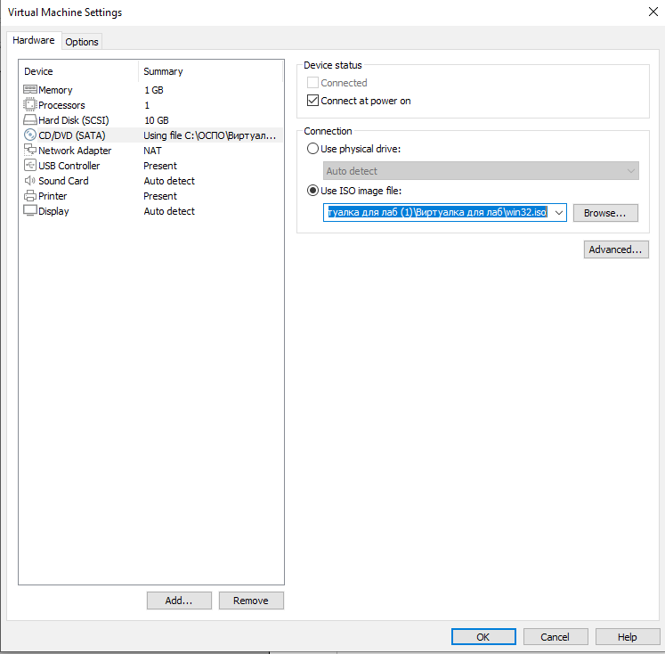

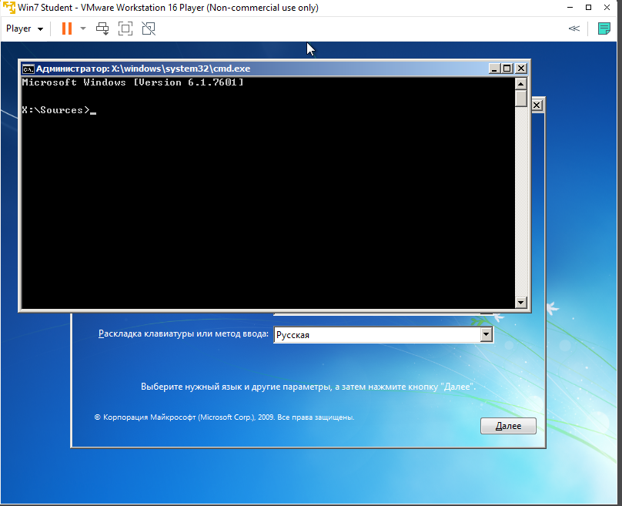

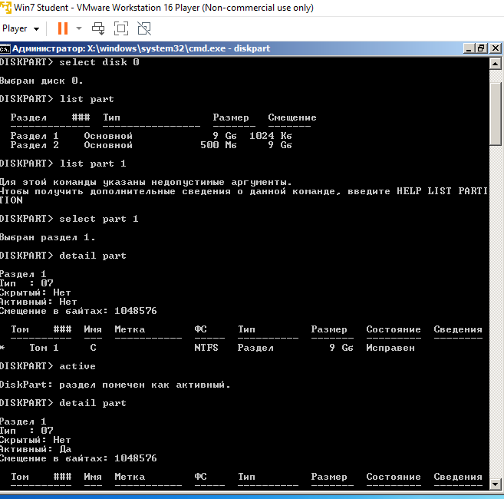

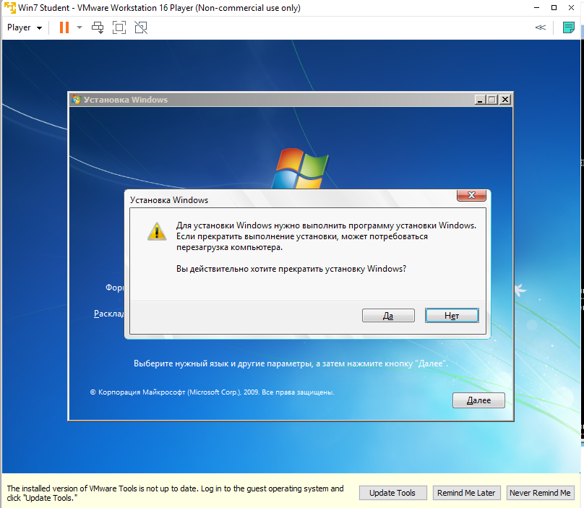
Рисунок 17Перезагружаем виртуалку и убеждаемся, что все запускается.
ЗАДАНИЕ 7. Сломаем загрузчик
Запускаем нашу виртуальную машину
Запускаем программу Active@ Disk Editor от имени администратора
Выбираем открыть диск и выбираем физический диск 20GB
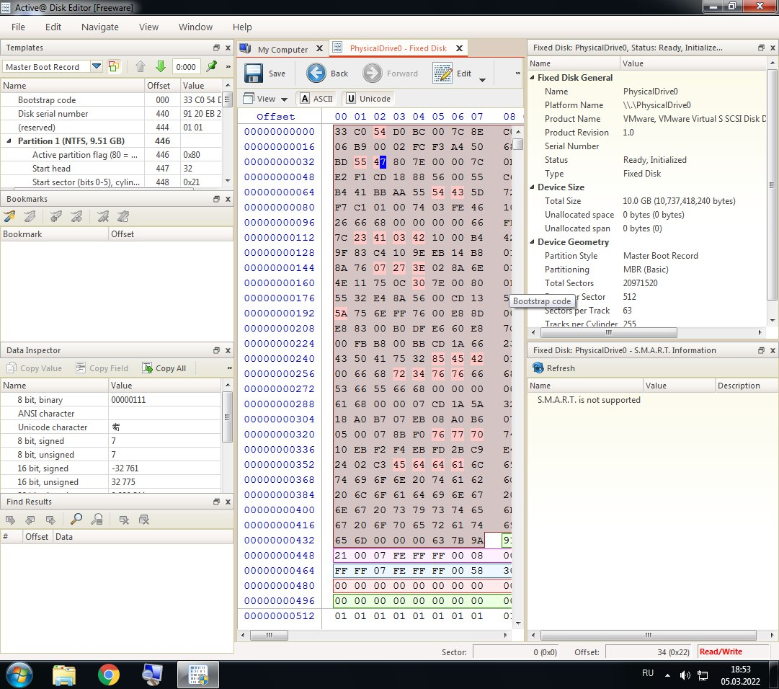
Рисунок 18 Изменили цифры и сохранили

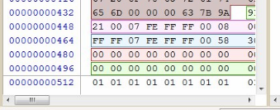

Рисунок 19ВНИМАНИЕ! Не меняйте код таблицы разделов, иначе все сломается очень сильно
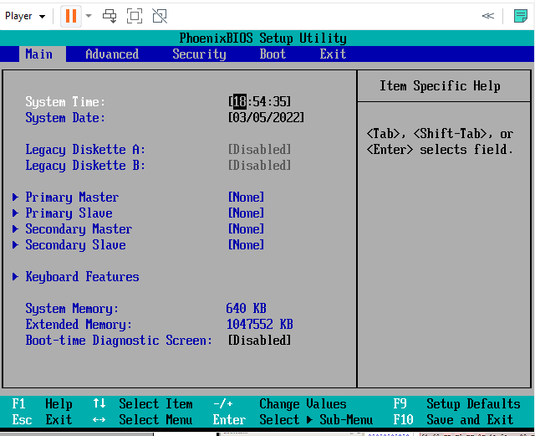
ЗАДАНИЕ 8. Восстановим загрузчик

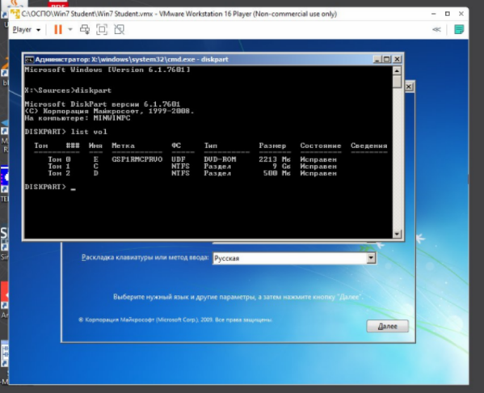

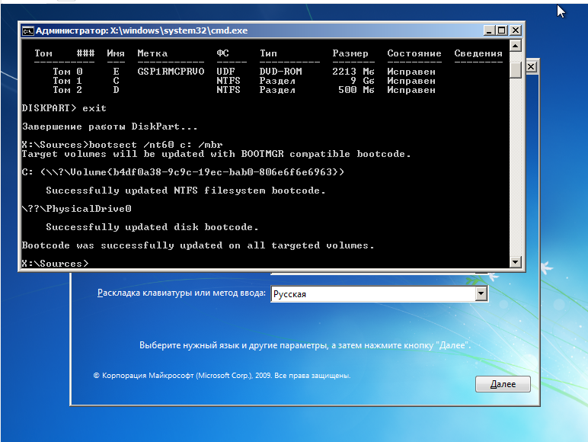

Вывод:
В лабораторной работе мы изучали как ломать windows 7 с помощью виртуальной машинке.В ходе лабораторной работе мы с первого мы ломали windows и диск а затем всё восстановили.

